屏東縣潮東國小九十六年度「攜手計畫課後扶助」計畫
壹、依據：
一、教育部辦理攜手計畫課後扶助補助要點。
二、屏東縣國民中小學九十六年度「攜手計畫課後扶助」計畫。
貳、目的：
一、善用校內教學資源協助弱勢學生課業學習成就。
二、關懷弱勢學生的課業及時給予學習方面的輔導，奠定良好的學業基礎。
參、指導單位：教育部。
肆、主辦單位：屏東縣政府。
伍、承辦單位：潮東國小。
陸、行動策略：
（一）建立學習成就低落學生資料。
（二）整體規劃補救教學方案。
（三）就學習成就低落學生所需實施分組或小組補救教學。
（四）招募並培訓補救教學人力資源。
（五）募集民間相關經費及資源。
柒、實施期間：九十六年九月十七日起至~九十七年一月十二日
捌、受輔對象：具以下情形之成就低落學生，班級成績後25%的學生為需補救教學對象。
一、原住民學生。
二、身心障礙學生。
三、外籍、大陸及港澳配偶子女。
四、低收入、中低收入學生及免納所得稅之農工漁民子弟。
五、其他經學校認定有需要之學習成就低落弱勢學生。
玖、拾、經費：教育部專款補助。
拾、預期成效：
一、增加弱勢學生的學習意願與學習成效。
二、提昇學生在校學習的自信心與學習興趣。
三、給予更多教師實施補救教學的時間與空間。
拾壹、本計畫奉校長核定後實施。
承辦人：趙錫清 主任：趙錫清 校長：李志鵬

表一、量的成效
學期中
校名 | 全校學生總人數 | 所需教學人員 |  |  |  | 學習成就低落需補救  教學學生人數 |  |  |  |  |  |  | 年級 | 星期 | 科目 | 上課時間 | 每週節數 | 總上課節數
校名 | 全校學生總人數 | 1.  現職教師 | 2.  退休教師 | 3.  大專志工 | 4.  大專學生 | 5.  儲備教師 | 1.  原住民學生 | 2.  身心障礙學生 | 3.  外籍配偶子女 | 4.  低收入中低收入學生及免納所得稅之農工漁民子弟 | 5.其他經學校認定有需要學生 | 小計
潮東國小 | 1  7  0 | 1 |  |  |  |  |  |  |  |  |  |  | 一 | 一到五 | 國數 | 13:30~  16:30 | 4 | 57
潮東國小 | 1  7  0 | 1 |  |  |  |  |  |  |  |  |  |  | 二 | 一到五 | 國數 | 13:30~  16:30 | 4 | 57
潮東國小 | 1  7  0 | 1 |  |  |  |  |  |  |  |  |  |  | 三 | 一到五 | 國數 | 13:30~  16:30 | 4 | 57
潮東國小 | 1  7  0 | 1 |  |  |  |  |  |  |  |  |  |  | 四 | 一到五 | 國數 | 13:30~  16:30 | 4 | 58
潮東國小 | 1  7  0 | 1 |  |  |  |  |  |  |  |  |  |  | 五 | 一到五 | 國數 | 13:30~  16:30 | 4 | 58
潮東國小 | 1  7  0 | 1 |  |  |  |  |  |  |  |  |  |  | 六 | 一到五 | 國數 | 13:30~  16:30 | 4 | 59
潮東國小 | 1  7  0 | 1 |  |  |  |  |  |  |  |  |  |  | 崙川分班 | 一到五 | 國數 | 13:30~  16:30 | 4 | 56
潮東國小 | 1  7  0 |  |  |  |  |  |  |  |  |  |  |  |  |  |  |  | 總共 | 402

表二、質的成效
【六甲】

【五甲】
成果分享  （請簡略敘述過程或參與成員回饋） | 人數少可採一對一方式輔導
具特色部分 | 個別輔導學生更能吸收
需改進部分 | 無
未來發展 | 擴大辦理
建議事項 | 時間可否自行調整
其他 | 無
【四甲】
成果分享  （請簡略敘述過程或參與成員回饋） | 參與課後扶助的學生，在放學後接受教師的課業輔導，整體成績表現皆有進步，課業的進步也強化了學生的自信心，使學生更積極學習。
具特色部分 | 接受課輔的學生在課業的基礎上皆有進步
需改進部分
未來發展
建議事項
其他

【崙川分班】
成果分享  （請簡略敘述過程或參與成員回饋） | 成員參與以後，會主動在早自修或下課時挑選課外讀物來閱讀，並分享給其他同學。在課堂上也比較能專心老師所教授的內容，回家後寫作業也能自己寫不用依賴父母。
具特色部分 | 因分班的學生學生數比較少，所以全班參加學生程度比較好。而學生的程度普遍一致。可以更加深加廣上一些課文深究的課程，來提升學生對課內的了解、並提高學生對課外知識多方面涉獵。
需改進部分 | 無
未來發展 | - 國語文方面，加深學生的生字，連認讀部分都能正確寫出筆順並養成學生的閱讀能力，以因應緹早寫作做基礎。  - 數學方面加深學生的計算能力並打好基礎，並培養學生思考解題的方法。
建議事項 | 無
其他 | 無
成果分享  （請簡略敘述過程或參與成員回饋） | 參與課後扶助的學生，在放學後有時間寫作業，並接受教師的課業輔導，整體成績表現皆有進步，作業習寫的情形也有改善，不會一天到晚要補寫功課，課業的進步也強化了學生的自信心。
具特色部分 | 接受課輔的學生在課業的基礎上皆有進步
需改進部分
未來發展
建議事項
其他

表三、學習情形統計表
計畫名稱：96年度攜手計畫課後扶助 屏東縣潮東國小 96 學年度第1學期六甲學生學習情形統計表
序號 | 學校名稱 | 學業成績進步情形 |  |  |  |  |  | 學習態度改變情形 |  |  |  |  |  |  |  |  | 完成作業比例
序號 | 學校名稱 | 國(語)文 |  | 英文 |  | 數學 |  | 國(語)文 |  |  | 英文 |  |  | 數學 |  |  | 國(語)文 | 英文 | 數學
序號 | 學校名稱 | 進步學生比例(%) | 成績平均 | 進步學生比例(%) | 成績平均 | 進步學生比例(%) | 成績平均 | 態度變好(%) | 沒有改變(%) | 態度變差(%) | 態度變好(%) | 沒有改變(%) | 態度變差(%) | 態度變好(%) | 沒有改變(%) | 態度變差(%) | 完成  作業  學生 (%) | 完成作業學生 (%) | 完成作業學生 (%)
 | 潮東國小 | 100 | 67 |  |  | 50 | 37 | 100 |  |  |  |  |  | 83 | 17 |  | 100 |  | 83
平 均
說明：請學校以評量結果進行前後比較：
例1：「學業成績進步情形」，進步學生比例=【(該科最近1次段考比前次段考成績進步之人數）÷總受輔人數】×100%；成績平均=各次段考成績÷段考次數。
例2：「學習態度改變情形」，態度變好=【(該科最近1次段考前比前次段考前之學習態度變好之人數）÷總受輔人數】×100%；沒有改變、態度變差之計算依此類推。
例3：「完成作業比例」，完成作業學生=（該科完成作業人數÷總受輔人數）×100%。
計畫名稱：96年度攜手計畫課後扶助 屏東縣潮東國小 95 學年度第 2 學期五甲學生學習情形統計表
序號 | 學校名稱 | 學業成績進步情形 |  |  |  |  |  | 學習態度改變情形 |  |  |  |  |  |  |  |  | 完成作業比例
序號 | 學校名稱 | 國(語)文 |  | 英文 |  | 數學 |  | 國(語)文 |  |  | 英文 |  |  | 數學 |  |  | 國(語)文 | 英文 | 數學
序號 | 學校名稱 | 進步學生比例(%) | 成績平均 | 進步學生比例(%) | 成績平均 | 進步學生比例(%) | 成績平均 | 態度變好(%) | 沒有改變(%) | 態度變差(%) | 態度變好(%) | 沒有改變(%) | 態度變差(%) | 態度變好(%) | 沒有改變(%) | 態度變差(%) | 完成  作業  學生 (%) | 完成作業學生 (%) | 完成作業學生 (%)
 | 潮東國小 | 100 | 96 |  |  | 0 | 50 | 88 | 12 | 0 |  |  |  | 75 | 25 | 0 | 100 |  | 100
平 均
說明：請學校以評量結果進行前後比較：
例1：「學業成績進步情形」，進步學生比例=【(該科最近1次段考比前次段考成績進步之人數）÷總受輔人數】×100%；成績平均=各次段考成績÷段考次數。
例2：「學習態度改變情形」，態度變好=【(該科最近1次段考前比前次段考前之學習態度變好之人數）÷總受輔人數】×100%；沒有改變、態度變差之計算依此類推。
例3：「完成作業比例」，完成作業學生=（該科完成作業人數÷總受輔人數）×100%。
計畫名稱：96年度攜手計畫課後扶助 屏東縣潮東國小 96 學年度第1學期四甲學生學習情形統計表
序號 | 學校名稱 | 學業成績進步情形 |  |  |  |  |  | 學習態度改變情形 |  |  |  |  |  |  |  |  | 完成作業比例
序號 | 學校名稱 | 國(語)文 |  | 英文 |  | 數學 |  | 國(語)文 |  |  | 英文 |  |  | 數學 |  |  | 國(語)文 | 英文 | 數學
序號 | 學校名稱 | 進步學生比例(%) | 成績平均 | 進步學生比例(%) | 成績平均 | 進步學生比例(%) | 成績平均 | 態度變好(%) | 沒有改變(%) | 態度變差(%) | 態度變好(%) | 沒有改變(%) | 態度變差(%) | 態度變好(%) | 沒有改變(%) | 態度變差(%) | 完成  作業  學生 (%) | 完成作業學生 (%) | 完成作業學生 (%)
 | 潮東國小 | 100 | 91.3 |  |  | 100 | 88.7 | 100 |  |  |  |  |  | 71 | 19 |  | 100 |  | 100
平 均
說明：請學校以評量結果進行前後比較：
例1：「學業成績進步情形」，進步學生比例=【(該科最近1次段考比前次段考成績進步之人數）÷總受輔人數】×100%；成績平均=各次段考成績÷段考次數。
例2：「學習態度改變情形」，態度變好=【(該科最近1次段考前比前次段考前之學習態度變好之人數）÷總受輔人數】×100%；沒有改變、態度變差之計算依此類推。
例3：「完成作業比例」，完成作業學生=（該科完成作業人數÷總受輔人數）×100%。

計畫名稱：96年度攜手計畫課後扶助 屏東縣潮東國小 95 學年度第 2 學期三甲學生學習情形統計表
序號 | 學校名稱 | 學業成績進步情形 |  |  |  |  |  | 學習態度改變情形 |  |  |  |  |  |  |  |  | 完成作業比例
序號 | 學校名稱 | 國(語)文 |  | 英文 |  | 數學 |  | 國(語)文 |  |  | 英文 |  |  | 數學 |  |  | 國(語)文 | 英文 | 數學
序號 | 學校名稱 | 進步學生比例(%) | 成績平均 | 進步學生比例(%) | 成績平均 | 進步學生比例(%) | 成績平均 | 態度變好(%) | 沒有改變(%) | 態度變差(%) | 態度變好(%) | 沒有改變(%) | 態度變差(%) | 態度變好(%) | 沒有改變(%) | 態度變差(%) | 完成  作業  學生 (%) | 完成作業學生 (%) | 完成作業學生 (%)
 | 三甲 | 56 | 78 |  |  | 11 | 76 | 89 | 11 |  |  |  |  | 89 | 11 |  | 100 |  | 100
平 均
說明：請學校以評量結果進行前後比較：
例1：「學業成績進步情形」，進步學生比例=【(該科最近1次段考比前次段考成績進步之人數）÷總受輔人數】×100%；成績平均=各次段考成績÷段考次數。
例2：「學習態度改變情形」，態度變好=【(該科最近1次段考前比前次段考前之學習態度變好之人數）÷總受輔人數】×100%；沒有改變、態度變差之計算依此類推。
例3：「完成作業比例」，完成作業學生=（該科完成作業人數÷總受輔人數）×100%。

計畫名稱：96年度攜手計畫課後扶助 屏東縣潮東國小 95 學年度第 2 學期崙川分班學生學習情形統計表
序號 | 學校名稱 | 學業成績進步情形 |  |  |  |  |  | 學習態度改變情形 |  |  |  |  |  |  |  |  | 完成作業比例
序號 | 學校名稱 | 國(語)文 |  | 英文 |  | 數學 |  | 國(語)文 |  |  | 英文 |  |  | 數學 |  |  | 國(語)文 | 英文 | 數學
序號 | 學校名稱 | 進步學生比例(%) | 成績平均 | 進步學生比例(%) | 成績平均 | 進步學生比例(%) | 成績平均 | 態度變好(%) | 沒有改變(%) | 態度變差(%) | 態度變好(%) | 沒有改變(%) | 態度變差(%) | 態度變好(%) | 沒有改變(%) | 態度變差(%) | 完成  作業  學生 (%) | 完成作業學生 (%) | 完成作業學生 (%)
 | 潮東國小 | 60 | 97 |  |  | 60 | 98 | 80 | 20 |  |  |  |  | 90 | 10 |  | 100 |  | 100
平 均

承辦人：趙錫清 主任：趙錫清 校長：李志鵬 製表時間：97年1月21日

表四、師資一覽表
屏東縣潮東國民小學96年「攜手計畫課後扶助」授課師資一覽表
序號 | 授課年級/班別 | 姓 名 | 性別 | 年齡 | 畢業(肄)業學校/科別 | 教授科目
1 | 六 | 鄭乃榮 | 男 | 30 | 台東大學/社會教育研究所 | 國數
2 | 五 | 蔡瑋傑 | 男 | 45 | 台東師專/體育科 | 國數
3 | 四 | 吳筱芸 | 女 | 28 | 台南師範學院/數理教育學系 | 國數
4 | 三 | 洪春友 | 男 | 28 | 台東師院學院/數理教育學系 | 國數
5 | 二 | 林淑英 | 女 | 38 | 屏東師範學院師資班 | 國數
6 | 一 | 王慈君 | 女 | 28 | 台東師範學院/數理教育學系 | 國數
7 | 崙川分班 | 林志萍 | 男 | 44 | 屏東師範學院/數理教育學系 | 國數
8
9
10
11
12
13
14
15

表五、受輔學生一覽表
班級 | 學生姓名 | 身份別  1.原住民學生  2. 身心障礙人士子女及身心障礙學生  3.外籍配偶子女  4.低收入、中低收入學生及免納所得稅之農工漁民子弟  5.其他經學校認定有需要學生
1-1 | 蘇政言 | 4
1-1 | 郭律齊 | 4
1-1 | 陳榆婷 | 5
1-1 | 潘珮慈 | 5
1-1 | 胡嘉珍 | 1
1-1 | 楊佩蓉 | 5
2-1 | 黃丞祥 | 5
2-1 | 陳曉蓉 | 5
2-1 | 林育賢 | 3
2-1 | 郭財辰 | 4
2-1 | 王御丞 | 5
2-1 | 潘羿伶 | 5
2-1 | 簡雅惠 | 3
2-1 | 劉綉娟 | 5
2-1 | 鍾泓儒 | 5
2-1 | 王智謙 | 2
3-1 | 潘禹仲 | 5
3-1 | 林韋良 | 5
3-1 | 曾伯偉 | 5
3-1 | 周建昇 | 5
3-1 | 簡美蕙 | 3
3-1 | 周美玲 | 5
3-1 | 潘淑芳 | 3
3-1 | 蘇家葇 | 5
3-1 | 曾名毅 | 5
4-1 | 林建志 | 5
4-1 | 陳柏源 | 5
4-1 | 潘香蘭 | 5
4-1 | 潘冠妤 | 5
4-1 | 郭淑玲 | 5
4-1 | 潘盈娟 | 2
4-1 | 林珈禛 | 4
5-1 | 簡俊卿 | 3
5-1 | 林定壕 | 4
5-1 | 張淳祺 | 5
5-1 | 潘昇偉 | 4
5-1 | 許銘財 | 4
5-1 | 潘星延 | 5
5-1 | 王信智 | 4
5-1 | 陳麗絨 | 5
6-1 | 李宜桀 | 4
6-1 | 賴子峰 | 1
6-1 | 潘淑萍 | 4
6-1 | 潘欣怡 | 5
6-1 | 孫瑋廷 | 5
6-2 | 陳志洋 | 4
6-2 | 林睿紘 | 5
6-2 | 潘昇祐 | 5
6-2 | 潘慧如 | 5
崙-1 | 潘旗忠 | 3
崙-1 | 王譯珮 | 5
崙-1 | 廖宜苹 | 5
崙-1 | 潘紀伶 | 5
崙-1 | 蔡鈺廷 | 5
崙-3 | 曾貫瑋 | 3
崙-3 | 潘美伶 | 5
崙-3 | 潘湘樺 | 5
崙-6 | 呂鎮吉 | 5
崙-6 | 潘俊名 | 5
崙-6 | 潘青秀 | 5

表六、活動照片（2~4張）

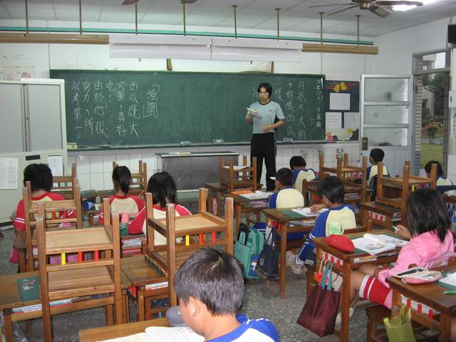
說明：三年級上語文課(洪春友老師)
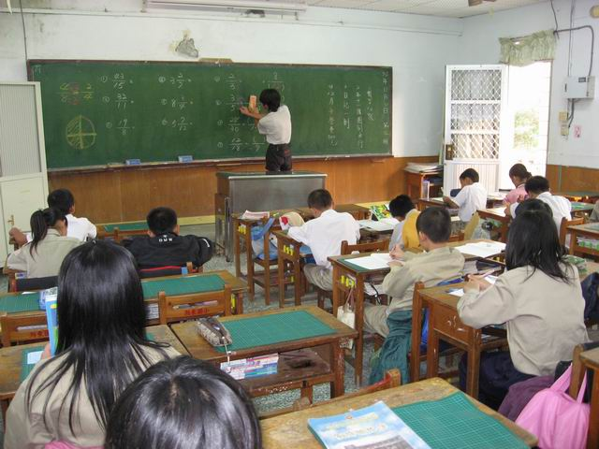
說明：五年級上數學課(蔡瑋傑老師)
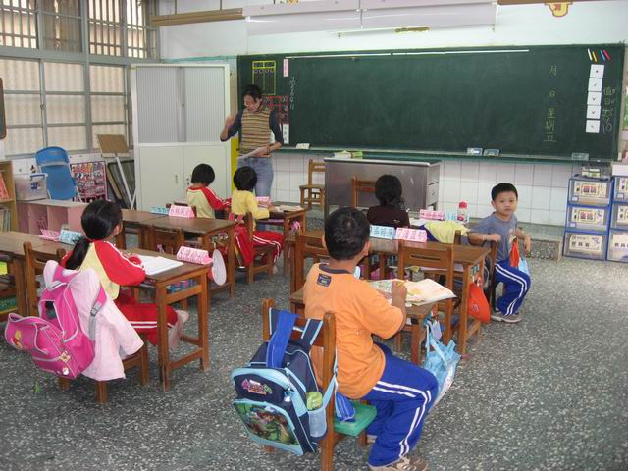
說明：一年級上語文課(王慈君老師)
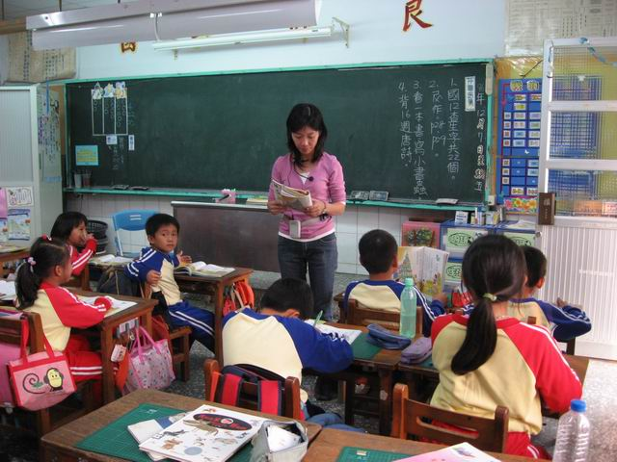
說明：二年級上語文課(林淑英老師)

